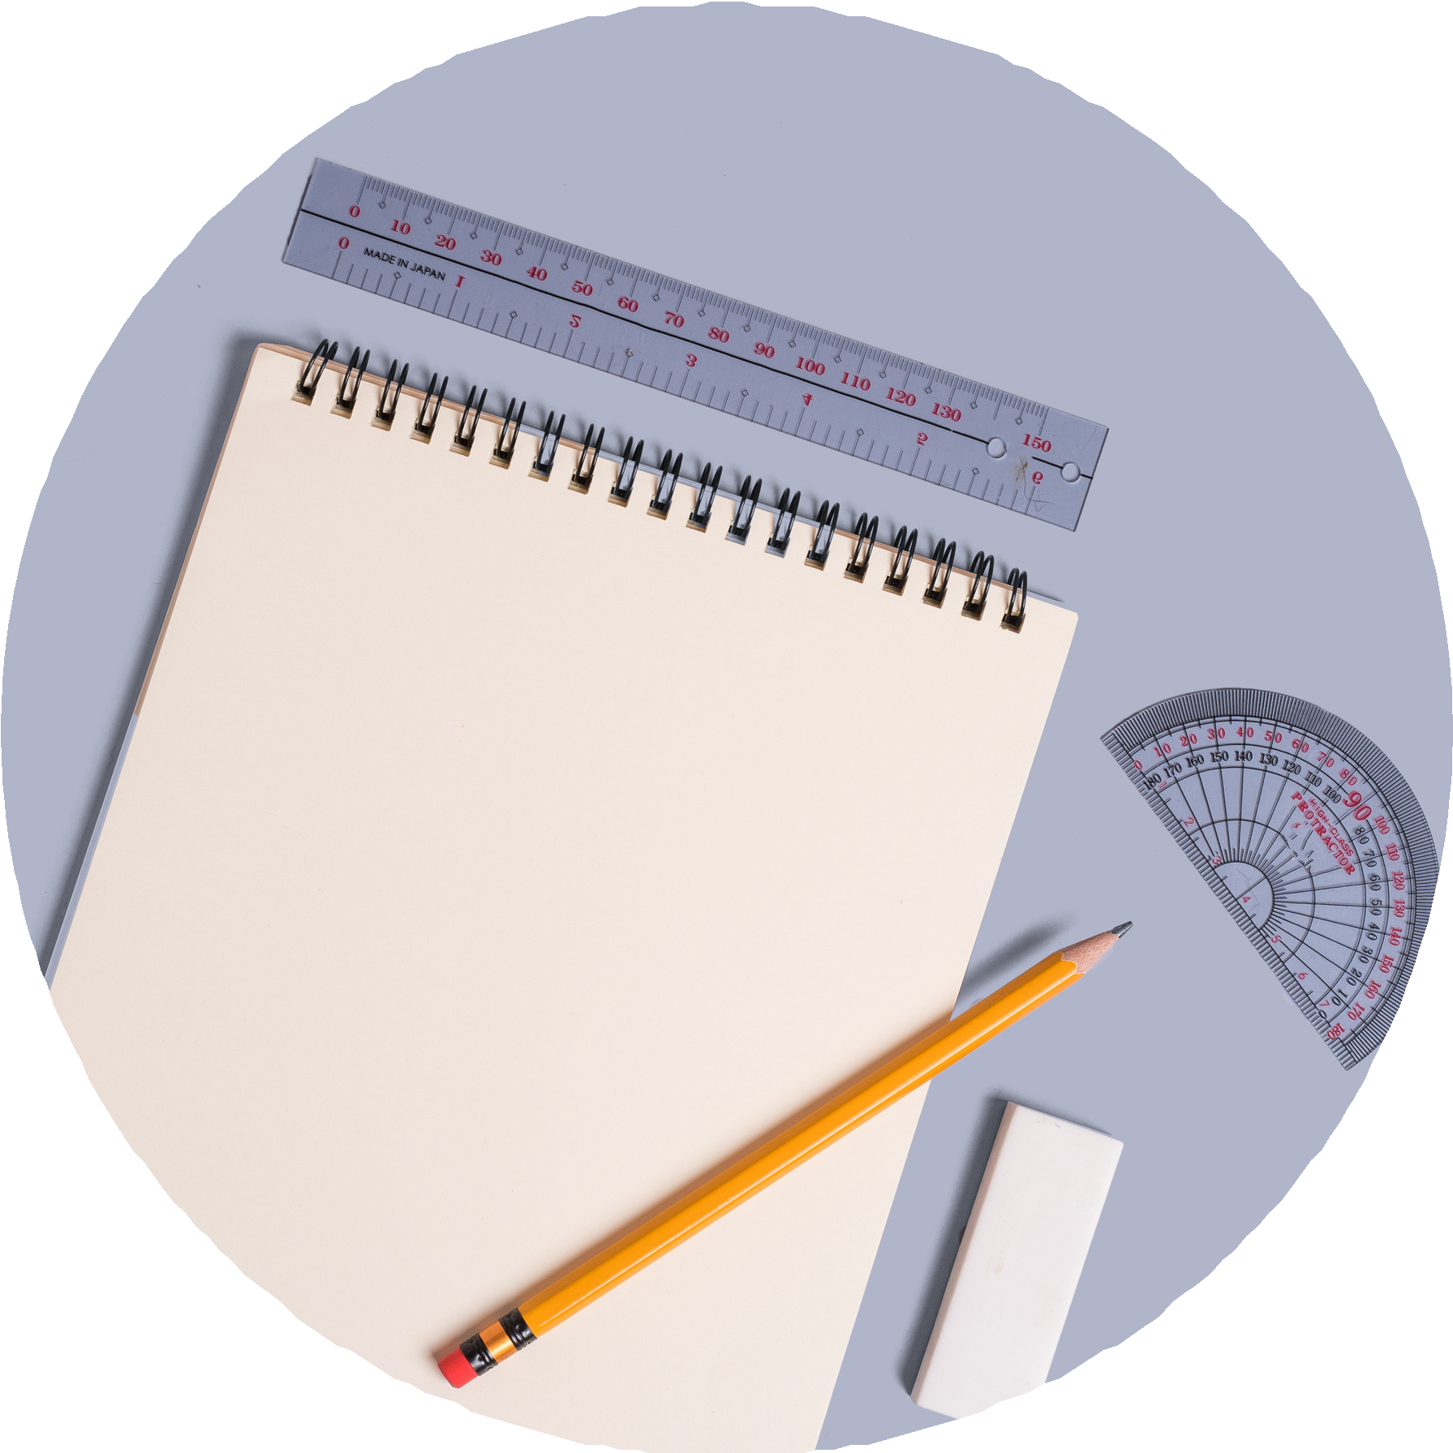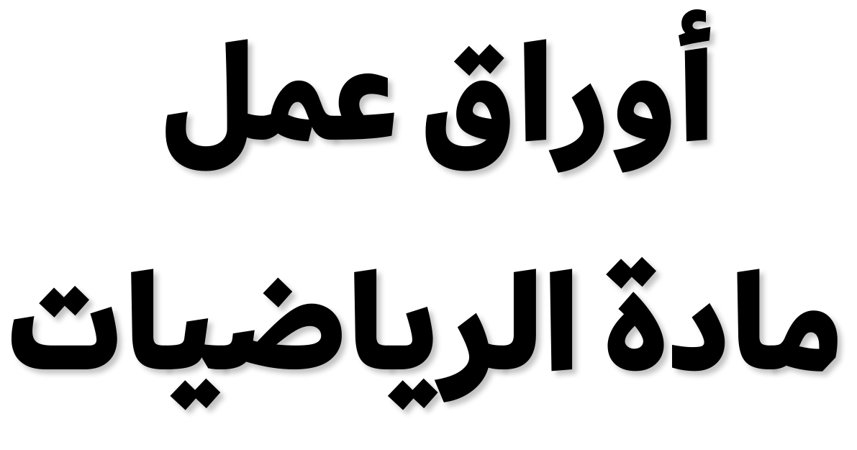

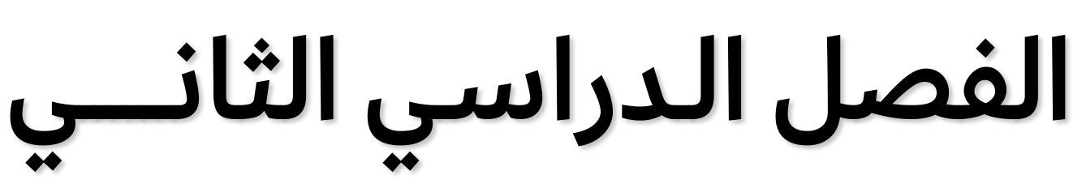

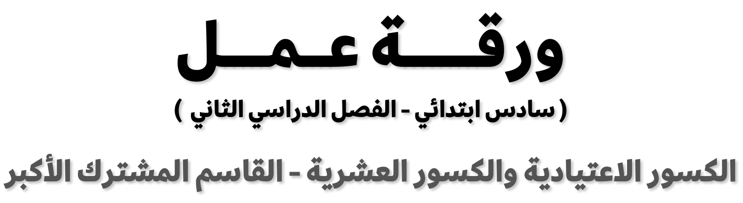

.............................................................................. :اﻻﺳﻢ
٤ - ١

اﻟﺴﺆال اﻷول: ﺣﺪد اﻟﻘﻮاﺳﻢ اﻟﻤﺸﺘﺮﻛﺔ ﻟﻜﻞ ﻣﺠﻤﻮﻋﺔ أﻋﺪاد ﻣﻤﺎ ﻳﺄﺗﻲ:
٥١ ، ٣٣ ، ٥٤
٢١ ، ٤٢ ، ٦٣
٢١ ، ٠٢

اﻟﺴﺆال اﻟﺜﺎﻧﻲ: أوﺟﺪ )ق.م.أ( ﻟﻜﻞ ﻣﺠﻤﻮﻋﺔ أﻋﺪاد ﻣﻤﺎ ﻳﺄﺗﻲ:
٠٢ ، ٧٢

٩ ، ١٢ ، ٠٦
٠٥ ، ٠٤

٤١ ، ٦٥ ، ٣٦
٢١ ، ٠٣

٨٢ ، ٢٤ ، ٦٥

اﻟﺴﺆال اﻟﺜﺎﻟﺚ: أوﺟﺪ ﺛﻼﺛﺔ أﻋﺪاد ﻳﻜﻮن اﻟﻘﺎﺳﻢ اﻟﻤﺸﺘﺮك اﻷﻛﺒﺮ ﻟﻬﺎ ﻣﺎ ﻳﺄﺗﻲ:
٣ ٦١
٨١

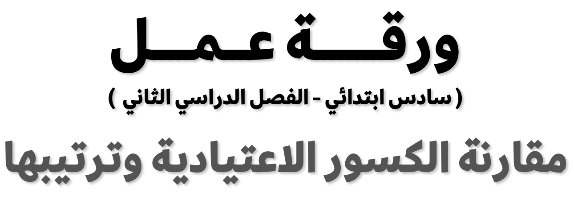
.............................................................................. :اﻻﺳﻢ
٤ - ٦

اﻟﺴﺆال اﻷول: ﻗﺎرن ﺑﻴﻦ ﻛﻞ ﻛﺴﺮﻳﻦ ﻣﻤﺎ ﻳﺄﺗﻲ ﻣﺴﺘﻌﻤﻼ ) ＜ ، ＞ ، ＝ :(
٥

٦

٧

٨
١

٢

٣

٤

اﻟﺴﺆال اﻟﺜﺎﻧﻲ: أ. ﻳﺮﻳﺪ ﻋﺎﻣﺮ ﻋﻤﻞ ﻗﻔﺺ ﻣﻦ ﻗﻄﻊ ﺧﺸﺒﻴﺔ أﻃﻮاﻟﻬﺎ ــــــ٣ـــ ٥٢ ﺳﻢ، ــــــ٧ـــ ٥٢ ﺳﻢ،

٤ ٢١
ـــــ٢ــــ ٥٢ ﺳﻢ، ﻓﻤﺎ ﻃﻮل أﻃﻮل ﻗﻄﻌﺔ ﻣﻨﻬﺎ؟
٣

ب. ﻗﺮاءة: ﺗﻘﺮأ ﻣﻴﺴﻮن ﻛﺘﺎب ﻣﺪة ــــــ٧ـــ ﺳﺎﻋﺔ ﻳﻮم اﻻﺛﻨﻴﻦ، و ــــ١ــ١ـــ ﺳﺎﻋﺔ ﻳﻮم اﻟﺜﻼﺛﺎء،
٣ ٤ ٨
و ـــــــــ ﺳﺎﻋﺔ ﻳﻮم اﻻرﺑﻌﺎء، أي ﻳﻮم ﻛﺎﻧﺖ ﻣﺪة اﻟﻘﺮاءة أﻗﺮب إﱃ ﺳﺎﻋﺔ واﺣﺪة؟ اﺷﺮح
٥
ﺗﺒﺮﻳﺮك.

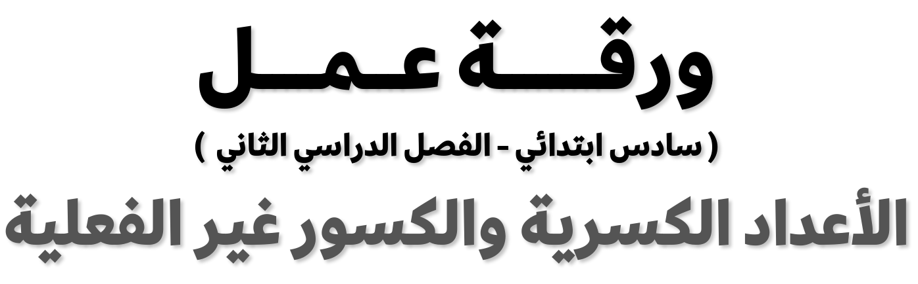
.............................................................................. :اﻻﺳﻢ
٤ - ٣

اﻟﺴﺆال اﻷول: اﻛﺘﺐ اﻷﻋﺪاد اﻟﻜﺴﺮﻳﺔ اﻵﺗﻴﺔ ﺻﻮرة ﻛﺴﻮر ﻏﻴﺮ ﻓﻌﻠﻴﺔ:

٦
٥ ٦ ٧
٨
١ ٢ ٣
٤

اﻟﺴﺆال اﻟﺜﺎﻧﻲ: اﻛﺘﺐ اﻟﻌﺪد أرﺑﻌﺔ وﺳﺒﻌﺔ أﺛﻤﺎن ﺻﻮرة ﻛﺴﺮ ﻏﻴﺮ ﻓﻌﻠﻲ.

اﻟﺴﺆال اﻟﺜﺎﻟﺚ: أﻋﻤﺎر: ﻳﺒﻴﻦ اﻟﺠﺪول اﻟﻤﺠﺎور أﻋﻤﺎر أرﺑﻌﺔ أﻃﻔﺎل ﺑﺎﻷﺷﻬﺮ. أوﺟﺪ ﻋﻤﺮ ﻛﻞ ﻣﻨﻬﻢ ﺑﺎﻟﺴﻨﻮات، واﻛﺘﺐ
اﻟﻌﻤﺮ ) ﺑﺎﻟﺸﻬﺮ (
٣٧ ٢٦ ٤٥ ٨٦
اﻟﻄﻔﻞ
ﺻﺎﻟﺢ ﻣﺤﻤﺪ ﺗﺮﻛﻲ ﻧﺎﻳﻒ
إﺟﺎﺑﺘﻚ ﺻﻮرة ﻋﺪد ﻛﺴﺮي أﺑﺴﻂ ﺻﻮرة.

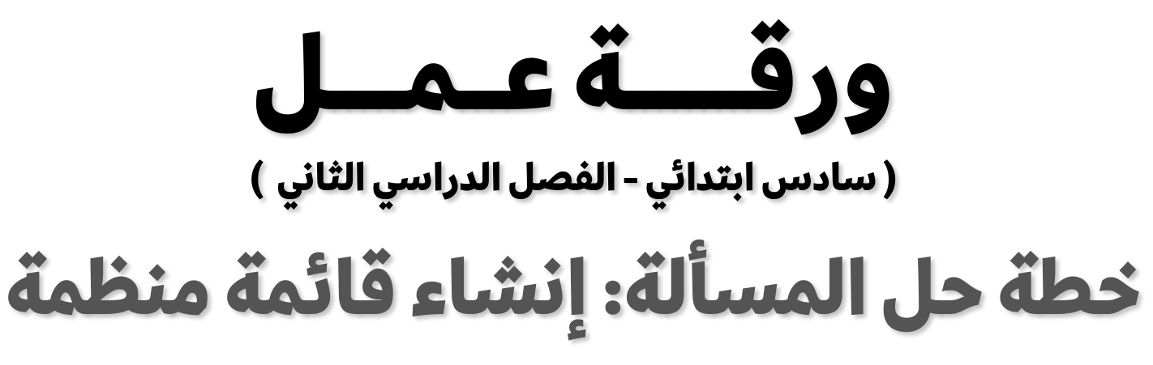
.............................................................................. :اﻻﺳﻢ
٤ - ٤

اﻟﺴﺆال اﻷول: اﺳﺘﻌﻤﻞ ﺧﻄﺔ "إﻧﺸﺎء ﻗﺎﺋﻤﺔ ﻣﻨﻈﻤﺔ" ﻟﺤﻞ اﻟﻤﺴﺄﻟﺘﻴﻦ ١ ، ٢:
١. أﻋﻼم: أراد راﺋﺪ أن ﻳﻀﻊ أﻋﻼم ٣ دول ﺻﻒ واﺣﺪ ﻋﲆ اﻟﺤﺎﺋﻂ ﻣﻌﺮض دوﻟﻲ.
ﻣﺎ ﻋــﺪد اﻟﺘﺮﺗﻴﺒﺎت اﻟﻤﻤﻜﻨﺔ؟

٢. ﻃﺎﺋﺮات ورﻗﻴﺔ: ﻳﻨﺘﺞ ﻣﺼﻨﻊ أﻟﻌﺎب ﺛﻼﺛﺔ ﻧﻤﺎذج ﻣﻦ اﻟﻄﺎﺋﺮات، ﺑﺄرﺑﻌﺔ أﻟﻮان.
ﻣﺎ ﻋﺪد اﻟﻄﺮق اﻟﻤﺨﺘﻠﻔﺔ اﻟﻤﻤﻜﻨﺔ ﻻﺧﺘﻴﺎر ﺷﻜﻞ اﻟﻄﺎﺋﺮة وﻟﻮﻧﻬﺎ؟

اﻟﺴﺆال اﻟﺜﺎﻧﻲ: اﺳﺘﻌﻤﻞ أﻳ ﺎ ﻣﻦ اﻟﺨﻄﻂ اﻵﺗﻴﺔ ﻟﺤﻞ اﻟﻤﺴﺄﻟﺔ اﻟﺘﺎﻟﻴﺔ: ﻣﻘﺎﻻت: ﻳﺒﻴﻦ اﻟﺠﺪول اﻵﺗﻲ ﻋﺪد اﻟﻤﻘﺎﻻت اﻟﺼﺤﻔﻴﺔ اﻟﺘﻲ ﻧﺸﺮت
ﺧﻄﻂ ﺣﻞ اﻟﻤﺴﺄﻟﺔ
إﻧﺸﺎء ﺟﺪول اﻟﺘﺨﻤﻴﻦ واﻟﺘﺤﻘﻖ إﻧﺸﺎء ﻗﺎﺋﻤﺔ ﻣﻨﻈﻤﺔ
ﻷﺣﻤﺪ ﺧﻼل أرﺑﻊ ﺳﻨﻮات. إذا اﺳﺘﻤﺮ ﻋﲆ ﻫﺬا اﻟﻤﻌﺪل، ﻓﻜﻢ ﻣﻘﺎ ًﻻ
ﺳﻴﻨﺸﺮ ﻟﻪ اﻟﺴﻨﺔ اﻟﺨﺎﻣﺴﺔ؟
ﻋﺪد اﻟﻤﻘﺎﻻت اﻟﻤﻨﺸﻮرة
٢ ٤ ٧ ١١
؟
اﻟﺴﻨﺔ
١ ٢ ٣ ٤ ٥

.............................................................................. :اﻻﺳﻢ
٤ - ٥

اﻟﺴﺆال اﻷول: ﺣﺪد اﻟﻤﻀﺎﻋﻔﺎت اﻟﻤﺸﺘﺮﻛﺔ اﻟﺜﻼﺛﺔ اﻷوﱃ ﻟﻜﻞ ﻣﺠﻤﻮﻋﺔ أﻋﺪاد ﻣﻤﺎ ﻳﺄﺗﻲ:
١ ، ٩

٤ ، ٦ ، ٨
٤ ، ٥

٣ ، ٤

اﻟﺴﺆال اﻟﺜﺎﻧﻲ: أوﺟﺪ )م.م.أ( ﻟﻜﻞ ﻣﺠﻤﻮﻋﺔ أﻋﺪاد ﻣﻤﺎ ﻳﺄﺗﻲ:
٨ ، ٢١

٦ ، ٢١ ، ٥١
٣ ، ٥

٣ ، ٥ ، ٦

اﻟﺴﺆال اﻟﺜﺎﻟﺚ: ﺣﺎﻓﻼت: ﺗﺼﻞ ٣ ﺣﺎﻓﻼت إﱃ ﻣﺤﻄﺔ اﻟﺮﻳﺎض ﻗﺎدﻣﺔ ﻣﻦ ٣ ﻣﺪن ﻋﲆ اﻟﻨﺤﻮ
اﻵﺗﻲ: ﻣﻦ اﻟﺪﻣﺎم ﻛﻞ ٥ ﺳﺎﻋﺎت، وﻣﻦ ﺣﺎﺋﻞ ﻛﻞ ٨ ﺳﺎﻋﺎت، وﻣﻦ ﻣﻜﺔ اﻟﻤﻜﺮﻣﺔ ﻛﻞ ٠١ ﺳﺎﻋﺎت. ﻓﺈذا اﺟﺘﻤﻌﺖ اﻟﺤﺎﻓﻼت اﻟﺜﻼث اﻟﻤﺤﻄﺔ ﻋﻨﺪ اﻟﺴﺎﻋﺔ اﻟﻮاﺣﺪة ﻇﻬﺮ ﻳﻮم اﻟﺠﻤﻌﺔ، ﻓﺒﻌﺪ ﻛﻢ
ﺳﺎﻋﺔ ﺗﻠﺘﻘﻲ ٣ ﺣﺎﻓﻼت ﻣﻦ اﻟﻤﺪن اﻟﺜﻼث ﻫﺬه اﻟﻤﺤﻄﺔ اﻟﻤﺮة اﻟﻘﺎدﻣﺔ؟

.............................................................................. :اﻻﺳﻢ
٤ - ٦

اﻟﺴﺆال اﻷول: ﻗﺎرن ﺑﻴﻦ ﻛﻞ ﻛﺴﺮﻳﻦ ﻣﻤﺎ ﻳﺄﺗﻲ ﻣﺴﺘﻌﻤﻼ ) ＜ ، ＞ ، ＝ :(
٥

٦

٧

٨
١

٢

٣

٤

اﻟﺴﺆال اﻟﺜﺎﻧﻲ: أ. ﻳﺮﻳﺪ ﻋﺎﻣﺮ ﻋﻤﻞ ﻗﻔﺺ ﻣﻦ ﻗﻄﻊ ﺧﺸﺒﻴﺔ أﻃﻮاﻟﻬﺎ ــــــ٣ـــ ٥٢ ﺳﻢ، ــــــ٧ـــ ٥٢ ﺳﻢ،

٤ ٢١
ـــــ٢ــــ ٥٢ ﺳﻢ، ﻓﻤﺎ ﻃﻮل أﻃﻮل ﻗﻄﻌﺔ ﻣﻨﻬﺎ؟
٣

ب. ﻗﺮاءة: ﺗﻘﺮأ ﻣﻴﺴﻮن ﻛﺘﺎب ﻣﺪة ــــــ٧ـــ ﺳﺎﻋﺔ ﻳﻮم اﻻﺛﻨﻴﻦ، و ــــ١ــ١ـــ ﺳﺎﻋﺔ ﻳﻮم اﻟﺜﻼﺛﺎء،
٣ ٤ ٨
و ـــــــــ ﺳﺎﻋﺔ ﻳﻮم اﻻرﺑﻌﺎء، أي ﻳﻮم ﻛﺎﻧﺖ ﻣﺪة اﻟﻘﺮاءة أﻗﺮب إﱃ ﺳﺎﻋﺔ واﺣﺪة؟ اﺷﺮح
٥
ﺗﺒﺮﻳﺮك.

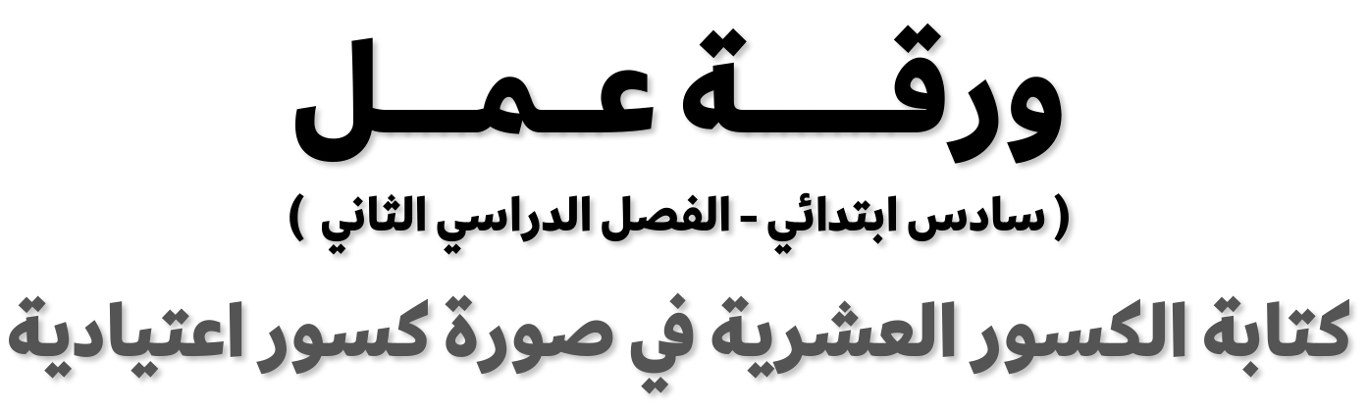
.............................................................................. :اﻻﺳﻢ
٤ - ٧

اﻟﺴﺆال اﻷول: اﻛﺘﺐ اﻟﻜﺴﻮر اﻟﻌﺸﺮﻳﺔ اﻵﺗﻴﺔ ﺻﻮرة ﻛﺴﻮر اﻋﺘﻴﺎدﻳﺔ أﺑﺴﻂ ﺻﻮرة:
٥٢٦ , ٠
٥٦٠ , ٠ ٢٠٠ , ٠
٥٧ , ٠
٨٤ , ٠ ٢٧ , ٠
٥ , ٠

٨ , ٠

٩ , ٠

اﻟﺴﺆال اﻟﺜﺎﻧﻲ: اﻛﺘﺐ اﻟﻜﺴﻮر اﻟﻌﺸﺮﻳﺔ اﻵﺗﻴﺔ ﺻﻮرة أﻋﺪاد ﻛﺴﺮﻳﺔ أﺑﺴﻂ ﺻﻮرة:
٢٠٢,٧

٥٣٥,٣٢
١١,٢

٥١,٩٢
٦,٣

٤,٠١

اﻟﺴﺆال اﻟﺜﺎﻟﺚ: أ. ﻣﺴﺎﻓﺎت: ﻳﺒﻌﺪ اﻟﻤﺴﺠﺪ ﻣﺴﺎﻓﺔ ٦٩,٠ ﻛﻴﻠﻮﻣﺘﺮ ﻋﻦ ﺑﻴﺖ ﺳﻌﺪ.
اﻛﺘﺐ ﻫﺬه اﻟﻤﺴﺎﻓﺔ ﺻﻮرة ﻛﺴﺮ اﻋﺘﻴﺎدي أﺑﺴﻂ ﺻﻮرة.

ب. ﺣﺸﺮات: ﻳﺒﻠﻎ ﻃﻮل أﻧﺜﻰ اﻟﺨﻨﻔﺴﺎء اﻟﻌﻤﻼﻗﺔ ﺑﻴﻦ ٥,٠ ﺳﻢ و ٨,٠ ﺳﻢ، أوﺟﺪ ﻃﻮﻟﻴﻦ ﻳﻘﻌﺎن
ﺿﻤﻦ ﻫﺬا اﻟﻤﺪى، واﻛﺘﺒﻬﻤﺎ ﺻﻮرة ﻛﺴﺮﻳﻦ اﻋﺘﻴﺎدﻳﻴﻦ أﺑﺴﻂ ﺻﻮرة.

.............................................................................. :اﻻﺳﻢ
٤ - ٨

اﻟﺴﺆال اﻷول: اﻛﺘﺐ ﻛﻼ ﻣﻦ اﻟﻜﺴﻮر اﻻﻋﺘﻴﺎدﻳﺔ أو اﻷﻋﺪاد اﻟﻜﺴﺮﻳﺔ اﻵﺗﻴﺔ ﺻﻮرة ﻛﺴﻮر ﻋﺸﺮﻳﺔ:

ﺮا، وﻳﺒﻠﻎ ﻃﻮل ﻃﺮﻳﻖ آﺧﺮ
٨
اﻟﺴﺆال اﻟﺜﺎﻧﻲ: أ. ﻣﺴﺎﻓﺎت: ﻳﺒﻠﻎ ﻃﻮل ﻃﺮﻳﻖ ــــــ٤ـــ ٨١ ﻛﻴﻠﻮﻣﺘ
٥ ٦ ٧
٨
١ ٢ ٣
٤
٥

٩,٣٢ ﻛﻴﻠﻮﻣﺘﺮا، ﻛﻢ ﻳﺰﻳﺪ ﻃﻮل اﻟﻄﺮﻳﻖ اﻟﺜﺎﻧﻲ ﻋﲆ اﻟﻄﺮﻳﻖ اﻷول؟

ب. ﺣﺸﺮات: ﻳﺒﻴﻦ اﻟﺠﺪول اﻵﺗﻲ أﻃﻮال ﺑﻌﺾ اﻟﺤﺸﺮات اﻟﻤﺨﺘﻠﻔﺔ ﺑﺎﻟﺴﻨﺘﻤﺘﺮات.
ﻋﻴﻦ اﻟﺤﺸﺮة اﻷﻃﻮل واﻟﺤﺸﺮة اﻷﻗﺼﺮ ﺑﺎﺳﺘﻌﻤﺎل اﻟﻜﺴﻮر اﻟﻌﺸﺮﻳﺔ:
أﻃـــــــﻮال ﺣـﺸـﺮات
اﻟﺠﺮاد
اﻟﺒﻌﻮض
اﻟﻘﻤﻞ
ﺧﻨﻔﺴﺎء اﻟﺪﻋﺴﻮﻗﺔ
اﻟﺤﺸﺮة

اﻟﻄﻮل ) ﺑﺎﻟﺴﻨﺘﻤﺘﺮ (

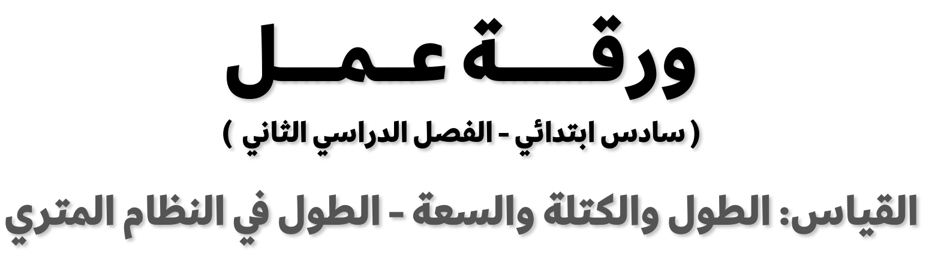.............................................................................. :اﻻﺳﻢ

٥ - ١

اﻟﺴﺆال اﻷول: ﻣﺎ وﺣﺪة اﻟﻄﻮل اﻟﻤﺘﺮﻳﺔ اﻟﻤﻨﺎﺳﺒﺔ ﻟﻘﻴﺎس ﻛﻞ½ ﻣﻤﺎ ﻳﺄﺗﻲ؟
ﻋﺮض ﻋﻠﺒﺔ اﻟﺪواء
ارﺗﻔﺎع اﻟﺠﺒﻞ اﻟﻤﺴﺎﻓﺔ ﺑﻴﻦ اﻟﺮﻳﺎض
وﺟﺪة
ﻃﻮل ﺳﻮر اﻟﻤﺪرﺳﺔ
٥ ٦ ٧
٨
ﻃﻮل اﻟﺬﺑﺎﺑﺔ ْﻤﻚ ﻗﻠﻢ اﻟﺤﺒﺮ ُﺳ
ﻃﻮل ﻣﻠﻌﺐ ﻛﺮة ﻗﺪم

ﻋﺮض ورﻗﺔ اﻟﻜﺮاﺳﺔ
١ ٢ ٣
٤

اﻟﺴﺆال اﻟﺜﺎﻧﻲ: أ. أﻳﻬﻤﺎ أﻛﺒﺮ؛ ٠٠٢٦ ﻣﺘﺮ، أم ٥ ﻛﻴﻠﻮﻣﺘﺮات؟ وﺿﺢ إﺟﺎﺑﺘﻚ.

ب. أﻳﻬﻤﺎ أﻗﻞ؛ ٢ ﻛﻴﻠﻮﻣﺘﺮ، أم ٠٠٠١ ﻣﺘﺮ؟ وﺿﺢ إﺟﺎﺑﺘﻚ.

.............................................................................. :اﻻﺳﻢ
٥ - ٢

اﻟﺴﺆال اﻷول: ﺗﺤﻠﻴﻞ ﺟﺪاول: اﺳﺘﻌﻤﻞ اﻟﺠﺪول اﻟﻤﺠﺎور ﻟﺤﻞ اﻟﺴﺆاﻟﻴﻦ اﻟﺘﺎﻟﻴﻴﻦ، ﺣﻴﺚ ﻳﻤﺜﻞ
ﻣﺘﻮﺳﻂ ﻛﺘﻠﺔ ﺑﻌﺾ أﻧﻮاع اﻟﺴﻨﺎﺟﺐ.
ﻣﺘﻮﺳﻂ اﻟﻜﺘﻠﺔ )ﺟﻢ(
٠١ ٣٥٥ ٥٨٢ ٣٤٥
ﻧﻮع اﻟﺴﻨﺠﺎب
اﻹﻓﺮﻳﻘﻲ اﻟﺮﻣﺎدي اﻟﺸﺮﻗﻲ اﻷﺣﻤﺮ
اﻟﻤﺨﻄﻂ
١. ﻫﻞ ﻣﺠﻤﻮع ﻛﺘﻞ اﻟﺴﻨﺎﺟﺐ اﻟﺜﻼﺛﺔ اﻷوﱃ اﻟﺠﺪول ﻳﺰﻳﺪ
ﻋﲆ ١ ﻛﻴﻠﻮﺟﺮام أم ﻳﻘﻞ ﻋﻨﻪ؟

ﺴﺮ إﺟﺎﺑﺘﻚ.
ﻌﺎ ﻗﺮﻳﺒﺔ ﻣﻦ واﺣﺪ ﻛﻴﻠﻮﺟﺮام؟ ﻓ
٢. أي ﻧﻮﻋﻴﻦ ﻣﻦ اﻟﺴﻨﺎﺟﺐ ﻛﺘﻠﺘﻬﻤﺎ ﻣ

اﻟﺴﺆال اﻟﺜﺎﻧﻲ: ﻣﺮﻃﺒﺎت: اﻟﻜﻴﻠﻮﻟﺘﺮ ﻳﺴﺎوي ٠٠٠١ ﻟﺘﺮ، وﻫﺬه اﻟﻜﻤﻴﺔ ﺗﻜﻔﻲ ﻟﻤﻞء ٥ أﺣﻮاض ﺣﻤﺎم

ﺮا اﻟﺴﻨﺔ،
ﺪر ﻛﻤﻴﺔ اﺳﺘﻬﻼك اﻟﻔﺮد ﻣﻦ اﻟﻤﺮﻃﺒﺎت اﻟﻐﺎزﻳﺔ إﺣﺪى اﻟﺪول ﺑـ ٨٩١ ﻟﺘ
ﺗﻘﺮﻳﺒًﺎ، وﺗﻘ

ﻓﻜﻢ ﺣﻮض ﺣﻤﺎم ﻳﻤﻜﻦ أن ﻳﻤﻸه اﺳﺘﻬﻼك ٥١ ﻓﺮدًا اﻟﺴﻨﺔ؟

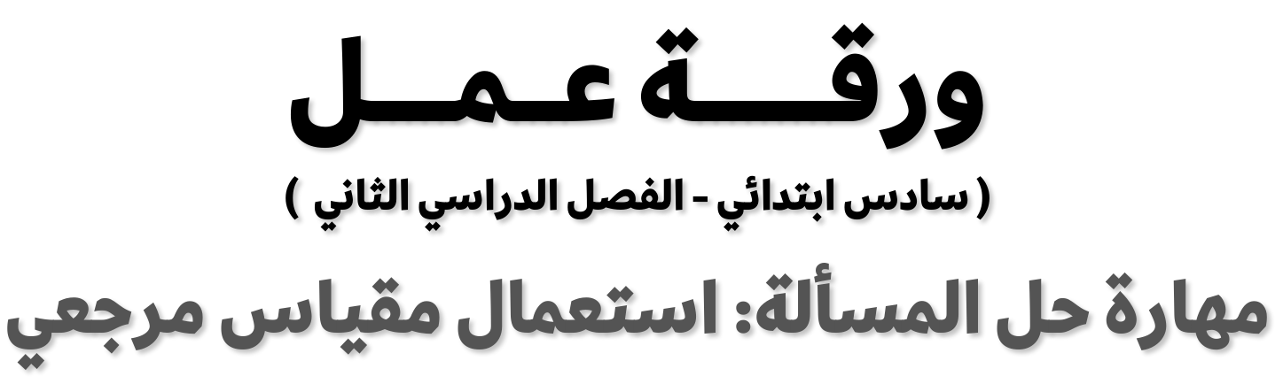
.............................................................................. :اﻻﺳﻢ
٥ - ٣

اﻟﺴﺆال اﻷول: اﺳﺘﻌﻤﻞ ﻣﻘﺎﻳﻴﺲ ﻣﺮﺟﻌﻴﺔ ﻣﻨﺎﺳﺒﺔ ﻟﺤﻞ اﻟﻤﺴﺄﻟﺘﻴﻦ اﻟﺘﺎﻟﻴﺘﻴﻦ: ١. أﺳﻮار: ﻳﺮﻳﺪ ﻣﺤﻤﻮد ﺑﻨﺎء ﺳﻮر ﺣﻮل ﻣﻨﺰﻟﻪ اﻟﻤﺴﺘﻄﻴﻞ اﻟﺸﻜﻞ ﻣﻦ ﺛﻼث ﺟﻬﺎت، ﻓﺈذا ﻛﺎن ﻃﻮل ﺧﻄﻮة ﻣﺤﻤﻮد ﺗﺴﺎوي ﻧﺼﻒ ﻣﺘﺮ ﺗﻘﺮﻳﺒًﺎ. ﻓﺼﻒ ﻃﺮﻳﻘﺔ ﻳﻤﻜﻦ أن ﺳﺘﻌﻤﻠﻬﺎ ﻟﺘﻘﺪﻳﺮ
ﻃﻮل اﻟﺴﻮر اﻟﺬي ﻳﺤﺘﺎﺟﻪ اﻟﻤﻨﺰل؟

٢. ﻏﺮﻓــﺔ: ﺗﺸﺘﺮك ﺳﺤﺮ وأﺧﺘﻬﺎ رﻳﻢ ﻏﺮﻓﺔ ﻧﻮم واﺣﺪة ﻣﺮﺑﻌﺔ اﻟﺸﻜﻞ ﻃﻮل ﺿﻠﻌﻬﺎ ٥م، وﻗﺪ
اﺗﻔﻘﺘﺎ ﻋﲆ ﺗﻘﺴﻴﻤﻬﺎ إﱃ ﻗﺴﻤﻴﻦ ﻣﺘﻄﺎﺑﻘﻴﻦ ﺑﺴﺘﺎﺋﺮ ﻣﻦ اﻟﻘﻤﺎش ﻃﻮل اﻟﻮاﺣﺪة ﻣﻨﻬﺎ ٢م، ﻓﺈذا

ﺪا، ﻓﺼﻒ ﻃﺮﻳﻘﺔ ﻳﻤﻜﻦ اﺳﺘﻌﻤﺎﻟﻬﺎ ﻟﻤﻌﺮﻓﺔ ﻋﺪد اﻟﺴﺘﺎﺋﺮ اﻟﺘﻲ
ﺮا واﺣ
ﻛﺎن ﻋﺮض ﺑﺎب اﻟﻐﺮﻓﺔ ﻣﺘ
ﻳﺘﻄﻠﺒﻬﺎ ﺗﻘﺴﻴﻢ اﻟﻐﺮﻓﺔ.

اﻟﺴﺆال اﻟﺜﺎﻧﻲ: اﺳﺘﻌﻤﻞ اﻟﺨﻄﺔ اﻟﻤﻨﺎﺳﺒﺔ ﻣﻤﺎ ﻳﺄﺗﻲ ﻟﺤﻞ ﻣﺎ ﻳﺄﺗﻲ:
ﺧﻄﻂ ﺣﻞ اﻟﻤﺴﺄﻟﺔ
اﻟﺘﺨﻤﻴﻦ واﻟﺘﺤﻘﻖ اﻟﺒﺤﺚ ﻋﻦ ﻧﻤﻂ
اﺳﺘﻌﻤﺎل ﻣﻘﻴﺎس ﻣﺮﺟﻌﻲ

ﻣﻘﺎﻻت: ﺑـــﺎع أﺣﺪ اﻟﻤﺘﺎﺟﺮ اﻟﺘﺠﺎرﻳﺔ ﺟﻬﺎزًا إﻟﻜﺘﺮوﻧﻴﺎ ﺑﻤﺒﻠﻎ ٥١١ رﻳﺎ ًﻻ.
إذا ﻛﺎﻧﺖ ﺗﻜﻠﻔﺘﻪ ٥٢,٠٨ رﻳﺎ ًﻻ، ﻓﻜﻢ ﺳﻴﺮﺑﺢ اﻟﻤﺘﺠﺮ ﻣﻦ ﺑﻴﻊ اﻟﺠﻬﺎز؟

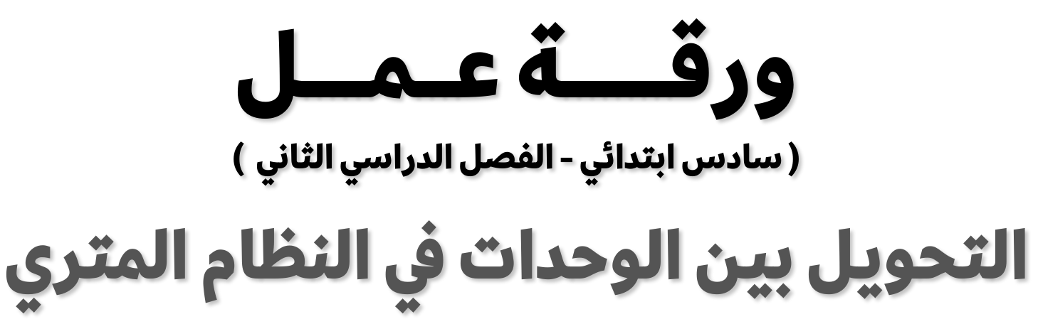
.............................................................................. :اﻻﺳﻢ
٥ - ٤
اﻟﺴﺆال اﻷول: اﻛﺘﺐ اﻟﻌﺪد اﻟﻤﻨﺎﺳﺐ اﻟﻔﺮاغ:
٠٧٦ م = ◯ ﻛﻠﻢ

◯ ﺟﻢ = ٣ ﻣﻠﺠﻢ

٠٠٣ ﻣﻠﺠﻢ = ◯ ﻛﺠﻢ

٠٠٥ ﻣﻞ = ◯ ل

٩ ﻛﻠﻢ = ◯ ﺳﻢ
١١

٢١

٣١

٤١

٥١
◯ ﻣﻞ = ٢٧٥ ل

١٢ ل = ◯ ﻣﻞ

٢٣٤ ﺳﻢ = ◯ م

◯ ل = ١٢٨ ﻣﻞ

٠٠٩٢ ﺟﻢ = ◯ ﻛﺠﻢ
٦

٧

٨

٩

٠١
١٩ ﻣﻠﻢ = ◯ ﺳﻢ

٢ م = ◯ ﻣﻠﻢ ◯ ل = ٢١ ﻣﻞ ◯ ﻣﻠﺠﻢ = ٨ ﺟﻢ
◯ ﺟﻢ = ٠٠٥٢ ﻣﻠﺠﻢ
١

٢

٣

٤

٥

اﻟﺴﺆال اﻟﺜﺎﻧﻲ: أ. رﺗﺐ اﻟﻤﺠﻤﻮﻋﺔ اﻟﺘﺎﻟﻴﺔ ﻣﻦ ﻣﺠﻤﻮﻋﺔ اﻟﻘﻴﺎﺳﺎت ﻣﻦ اﻷﺻﻐﺮ إﱃ اﻷﻛﺒﺮ: ) ٤,٣ ﻛﻠﻢ ، ٣٣ ﺳﻢ ، ٠٤٣ ﻣﻠﻢ (

ب. ﻃﻴﻮر: ﺗﻌﺪ اﻟﻨﻌﺎﻣﺔ أﻛﺒﺮ ﻃﺎﺋﺮ اﻟﻌﺎﻟﻢ ﻏﻴﺮ ﻗﺎدر ﻋﲆ اﻟﻄﻴﺮان، وﺗﺒﻠﻎ ﻛﺘﻠﺘﻬﺎ ٦٣١ ﻛﺠﻢ،
ﺣﻴﻦ أن ﻃﺎﺋﺮ اﻟﻄﻨﺎن ﻫﻮ أﺻﻐﺮ ﻃﺎﺋﺮ اﻟﻌﺎﻟﻢ، وﺗﺒﻠﻎ ﻛﺘﻠﺘﻪ ٢ ﺟﻢ، ﻛﻢ ﺗﺰﻳﺪ ﻛﺘﻠﺔ ﻃﺎﺋﺮ
اﻟﻨﻌﺎم ﻋﲆ اﻟﻄﺎﺋﺮ اﻟﻄﻨﺎن؟

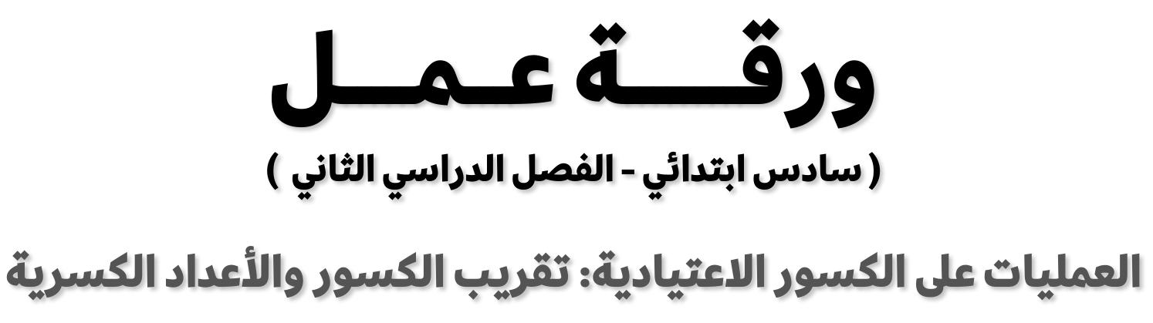
.............................................................................. :اﻻﺳﻢ
٦ - ١

اﻟﺴﺆال اﻷول: ﻗﺮّب ﻛﻼ ﻣﻤﺎ ﻳﺄﺗﻲ إﱃ أﻗﺮب ﻧﺼﻒ:
٧ ٨ ٩
٠١
١١ ٢١
١ ٢ ٣
٤
٥ ٦

اﻟﺴﺆال اﻟﺜﺎﻧﻲ:ﺗﺨﺰﻳﻦ: ﺗﺮﻳﺪ ﻋﻔﺎف أن ﺗﺤﻔﻆ ﻛﺘﺒﻬﺎ ﺻﻨﺪوق، إذا ﻛﺎن ﻃﻮل أﻃﻮل ﻛﺘﺎب
ﻟﺪﻳﻬﺎ ـــــــ١ــــــ ٨٢ ﺳﻢ، وﻋﻠﻴﻬﺎ أن ﺗﺨﺘﺎر أﺣﺪ ﺻﻨﺪوﻗﻴﻦ؛ ﻃﻮل اﻷول ﻣﻨﻬﻤﺎ ــــــــ٢ــــــ ٨٢ ﺳﻢ،
٧ ٢ ٥
وﻃﻮل اﻟﺜﺎﻧﻲ ــــــــــــــ ٨٢ ﺳﻢ، ﻓﺄي اﻟﺼﻨﺪوﻗﻴﻦ أﻧﺴﺐ ﻟﺤﻔﻆ اﻟﻜﺘﺐ؟
٩

.............................................................................. :اﻻﺳﻢ
٦ - ٢

اﻟﺴﺆال اﻷول: اﺳﺘﻌﻤﻞ ﺧﻄﺔ " ﺗﻤﺜﻴﻞ اﻟﻤﺴﺄﻟﺔ " ﻟﺤﻞ اﻟﻤﺴﺄﻟﺘﻴﻦ اﻟﺘﺎﻟﻴﺘﻴﻦ:
١. ﻟﻴﺎﻗﺔ ﺑﺪﻧﻴﺔ: ﻳﻘﻔﺰ ﺳﻌﺪ ﻣﺘﺮا إﱃ اﻷﻣﺎم ﺛﻢ ـــــــ١ـــــ ﻣﺘﺮ إﱃ اﻟﺨﻠﻒ، ﻓﻜﻢ ﻣﺮة ﻋﻠﻴﻪ أن ﻳﻘﻔﺰ
إﱃ اﻷﻣﺎم ﻟﻴﻘﻄﻊ ﻣﺴﺎﻓﺔ ٤ أﻣﺘﺎر؟ ٢

٢. ﺗﻄﺮﻳﺰ: أرادت إﺣﺪى اﻟﺴﻴﺪات ﺗﻄﺮﻳﺰ ﻓﺴﺘﺎن ﺑﺎﺳﺘﻌﻤﺎل ﻣﺮﺑﻌﺎت، ﻛﻞ ﻣﺮﺑﻊ ﻣﻨﻬﺎ ﻳﺘﻜﻮن
ﻣﻦ ٤ ﻣﺮﺑﻌﺎت ﺻﻐﻴﺮة ﻣﺨﺘﻠﻔﺔ اﻷﻟﻮان، واﺳﺘﻌﻤﻠﺖ اﻷﻟﻮان: اﻷﺣﻤﺮ )ح(، اﻷﺧﻀﺮ )ض(،
اﻷزرق )ز(، اﻷﺻﻔﺮ )ف( ﻟﻜﻞ ﻣﺮﺑﻊ ﺻﻐﻴﺮ.
ﻛﻢ ﻋﺪد اﻟﺘﺮﺗﻴﺒﺎت اﻟﻤﻤﻜﻨﺔ ﻟﻸﻟﻮان اﻟﻤﺮﺑﻌﺎت اﻟﺼﻐﻴﺮة؟

اﻟﺴﺆال اﻟﺜﺎﻧﻲ: اﺳﺘﻌﻤﻞ أﻳ ﺎ ﻣﻦ اﻟﺨﻄﻂ اﻵﺗﻴﺔ ﻟﺤﻞ ﻣﺎ ﻳﻠﻲ:
ﺧﻄﻂ ﺣﻞ اﻟﻤﺴﺄﻟﺔ
إﻧﺸﺎء ﺟﺪول ﺗﻤﺜﻴﻞ اﻟﻤﺴﺄﻟﺔ

ﺳﻌﺪ: اﺷﺘﺮى ﺳﻌﺪ ﻗﻤﻴﺼﺎ ﺑﺴﻌﺮ أﻗﻞ ﻣﻦ ﺳﻌﺮه اﻷﺻﻠﻲ ﺑــ ٧ رﻳﺎﻻت،
إذا دﻓﻊ ﻟﻠﺒﺎﺋﻊ ٩٢ رﻳﺎ ًﻻ، ﻓﻜﻢ ﻛﺎن ﺳﻌﺮ اﻟﻘﻤﻴﺺ ﻗﺒﻞ اﻟﺘﺨﻔﻴﺾ؟

.............................................................................. :اﻻﺳﻢ
٦ - ٣

اﻟﺴﺆال اﻷول: أوﺟﺪ ﻧﺎﺗﺞ ﺟﻤﻊ أو ﻃﺮح ﻛﻞ ﻣﻤﺎ ﻳﺄﺗﻲ أﺑﺴﻂ ﺻﻮرة:
+
+
+
+
+
+
-
-
-
-
-
-
+ +
- +
+ -
١ ٢ ٣ ٤ ٥ ٦ ٧ ٨ ٩ ٠١
١١ ٢١ ٣١ ٤١
٥١

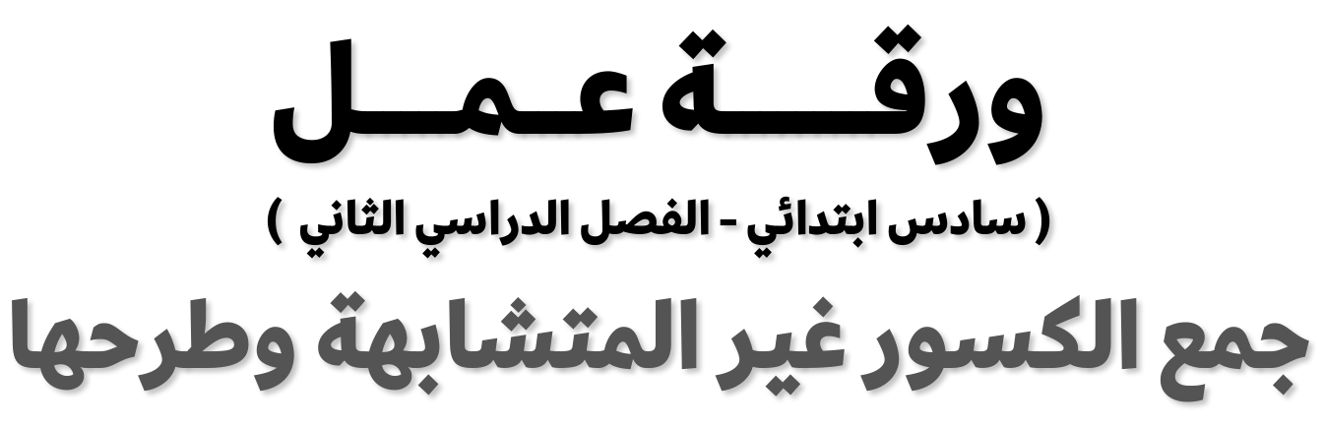
.............................................................................. :اﻻﺳﻢ
٦ - ٤

اﻟﺴﺆال اﻷول: أوﺟﺪ ﻧﺎﺗﺞ ﺟﻤﻊ أو ﻃﺮح ﻛﻞ ﻣﻤﺎ ﻳﺄﺗﻲ أﺑﺴﻂ ﺻﻮرة:

.............................................................................. :اﻻﺳﻢ
٦ - ٥

اﻟﺴﺆال اﻷول: أوﺟﺪ ﻧﺎﺗﺞ ﺟﻤﻊ أو ﻃﺮح ﻛﻞ ﻣﻤﺎ ﻳﺄﺗﻲ أﺑﺴﻂ ﺻﻮرة:

.............................................................................. :اﻻﺳﻢ
٦ - ٦

اﻟﺴﺆال اﻷول: ﻗﺪر ﻧﺎﺗﺞ اﻟﻀﺮب ﻛﻞ½ ﻣﻤﺎ ﻳﺄﺗﻲ:
اﻟــ ١١

×

×

×

×

×

×
٨ ٩
٠١

١١

٢١

٣١

٤١
× ٨٢

× ٠٢ اﻟــ ٣٨ اﻟــ ٣٢ × ٦٧
× ٥١

اﻟــ ٧٣
١ ٢
٣

٤

٥

٦

٧

.............................................................................. :اﻻﺳﻢ
٦ - ٧

اﻟﺴﺆال اﻷول: أوﺟﺪ ﻧﺎﺗﺞ اﻟﻀﺮب ﻛﻞ ﻣﻤﺎ ﻳﺄﺗﻲ أﺑﺴﻂ ﺻﻮرة:
×
×
×
×
×
×
×
×
×
×
×
×
× ×
× ×
× ×
١ ٢ ٣ ٤ ٥ ٦ ٧ ٨ ٩ ٠١
١١ ٢١ ٣١ ٤١
٥١

.............................................................................. :اﻻﺳﻢ
٦ - ٨

اﻟﺴﺆال اﻷول: أوﺟﺪ ﻧﺎﺗﺞ اﻟﻀﺮب ﻛﻞ ﻣﻤﺎ ﻳﺄﺗﻲ أﺑﺴﻂ ﺻﻮرة:
×

×

×
×

×

×

× ×
×

×

×

×

.............................................................................. :اﻻﺳﻢ
٦ - ٩

اﻟﺴﺆال اﻷول: أوﺟﺪ ﻧﺎﺗﺞ اﻟﻘﺴﻤﺔ ﻛﻞ ﻣﻤﺎ ﻳﺄﺗﻲ أﺑﺴﻂ ﺻﻮرة:
÷

÷

÷

÷
÷

÷

÷

÷
÷

÷

÷

÷

.............................................................................. :اﻻﺳﻢ
٦ - ٠١

اﻟﺴﺆال اﻷول: أوﺟﺪ ﻧﺎﺗﺞ اﻟﻘﺴﻤﺔ ﻛﻞ ﻣﻤﺎ ﻳﺄﺗﻲ، ﺛﻢ اﻛﺘﺒﻪ أﺑﺴﻂ ﺻﻮرة:
÷

÷

÷
÷

÷

÷
÷

÷

÷

